常識科
教學計劃

年級：年級 | 課本：今日常識新領域 二年級第三冊
人數：25人 | 單元：單元一 節日面面觀
教節：1節 (35分鐘) | 課題：課題一 節日萬花筒  (第一節：香港有甚麼節日)
學生已有知識：
- 初步知道香港有甚麼節日
- 初步知道香港節日的日期

教學目標：
完成本教節後，學生能夠：
在知識層面：
- 說出香港節日的慶祝方式
- 認識出香港節日的傳說或起源
- 懂得從日曆中分辨農曆和西曆的日期
- 說出香港節日是屬於農曆和或曆的日期
在技能層面：
- 透過和組員分享，學習聆聽同學之間不同的意見

在態度層面：
- 透過認識香港節日的傳說或起源，學會欣賞節日當中的意義

所需教材：
1.教學簡報
2.課本
3.作業
4.影片
5.字卡

簡報
西曆
農曆
聖誕節
十二月二十五日
國慶節
十月一日
中秋節
春節
端午節
重陽節
教學流程:
學習重點/  目標/成果 | 學習/  評估活動 | 學習過程 (指示/提問/ 小結) | 時間/  資源
引起動機 | 提問 | - 提問學生最喜愛哪個節日(與鄰座同學分享)。  - 教師邀請學生分享。  - 教師提問學生是否知道每個節日的日期。然後邀請學生嘗試回答。  - 教師給予任務：指示學生打開作業，今天的任務是找出當中節日的日期。  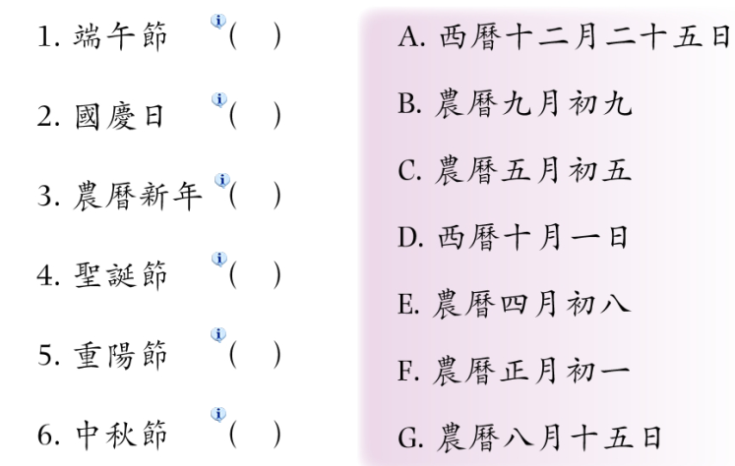 | 3分鐘  教學簡報
發展一  懂得從日曆中分辨農曆和西曆的日期 | 提問、簡報 | 一、農曆和西曆  - 教師展示日曆，提問學生說出今天的日期。  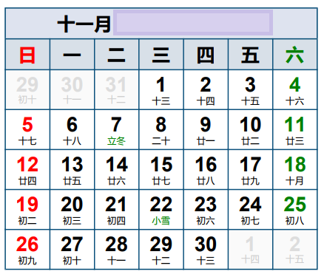  - 提問學生我們平日看的日期多是用阿拉伯數字還是下面的中國數字。  - 向學生解釋阿拉伯數字的日期是現今的國際社會中通用，名叫西曆。  - 提問學生國數字的日期是甚麼來的。  - 著學生回應，教師先指出中國數字的日期屬於農曆。然後提問學生農曆的「農」字令他們想起甚麼。  - 教師繼而展示農夫的圖片，指出農曆的「農」字來自由傳統社會的農夫。  - 提問學生以往的中國農夫會否用手錶、時鐘來看時間，讓學生猜猜他們用甚麼來決定時間。然後透過展示月亮的圖片，向學生解釋以往中國社會的農夫是用月亮來決定時間。  - 提問學生西曆還是農曆是來自中國社會的，引導學生理解農曆和西曆的分別。 | 10分鐘
發展二  目標：  認識出香港節日的傳說或起源  說出香港節日是屬於農曆和或曆的日期 | 提問、  影片、作業 | 一、新年/春節  - 播放關於年獸傳說的影片。  - 根據影片內容，提問學生年獸最怕甚麼。  (紅色、炮仗聲)  - 提問學生用甚麼來驅走年獸，引導學生思考現今人們於農曆新年期間所用的紅色利是封、揮春、放炮仗的起源。  - 提問學生根據影片，這個年獸的傳說是否由中國社會傳入，引導他們說出新年用農曆，而不是西曆。  - 教師在白板上貼上西曆和農曆的字卡。然後把新年/春節的字卡放在農曆的那一邊。  - 在簡報展示日曆，指示學生從日曆中找出春節的農曆日期。教師向學生解釋一月初一又稱元旦。  - 教師在白板上的春節字卡旁邊貼上一月初一的字卡。然後指示學生完成作業的填充。  二、中秋節  - 展示月餅的圖片，提問學生圖片讓他們聯想到甚麼節日。  - 提問學生中秋節除了吃月餅，還會進行甚麼活動。  - 給予各種圖片，指示學生從中找出圓形物件。  (月亮、月餅)  - 若學生未能找出圓桌，教師會提問學生飯桌上的人需要圍滿人還是缺人才能組成一個圓形，引導學生思考中秋節著重人們團聚。    - 教師就著各種圓形的物件或事物，指出「團圓」的概念，及「人月兩團圓」的說法。  - 提問學生根據圖片人物的生活環境、服飾是否由中國社會傳入，引導他們說出中秋節用農曆，而不是西曆。  - 教師在白板上貼上中秋節的字卡，放在農曆的那一邊。  - 在簡報展示日曆，指示學生從日曆中找出中秋節的農曆日期。  - 教師在白板上的中秋節字卡旁邊貼上八月十五的字卡。然後指示學生完成作業的填充。  三、端午節  - 展示粽子的圖片，提問學生圖片讓他們聯想到甚麼節日。  - 提問學生端午節除了吃粽子，還會進行甚麼活動。  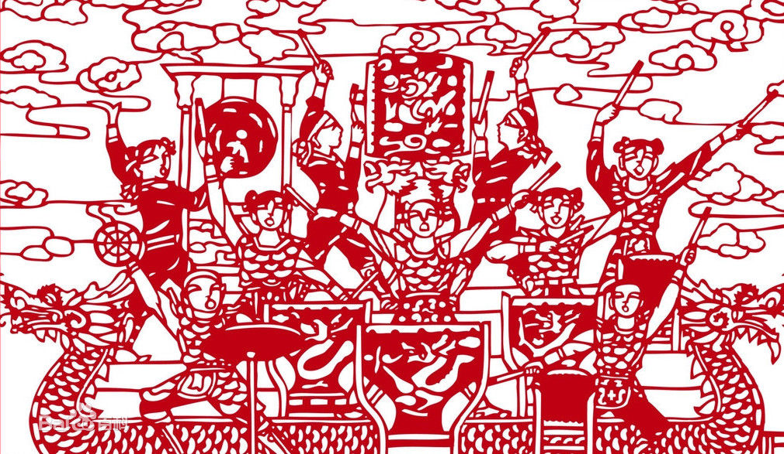  - 給予各種龍舟競賽的圖片，提問學生圖片的環自是否與中國有關係，引導學生說出中秋節用農曆，而不是西曆。  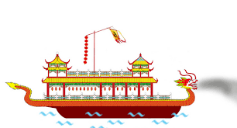  - 教師在白板上貼上端午節的字卡，放在農曆的那一邊。  - 在簡報展示日曆，指示學生從日曆中找出端午節的農曆日期。  - 教師在白板上的春節字卡旁邊貼上五月初五的字卡，補充「五五」和「午」同音的事實。然後指示學生完成作業的填充。  四、重陽節  - 教師先讓學生猜想重陽節的日期。  - 教師先指出重陽節屬於農曆日期的九月初九，把端午節字卡及九月初九字卡貼在白板上農曆字卡的那一邊。  - 指出九九與長長久久的「久久」同音。  - 提問學生長長欠欠的意思。  - 展示老人的圖片，提問學生老人家要怎樣才能活得長長久久。(活得健康)  - 指出重陽節的意義包括敬老，又稱老人節。  五、聖誕節  - 展示聖誕老人的圖片，提問學生圖片讓他們聯想到甚麼節 。  - 提問學生聖誕節的意義是甚麼。  - 展示耶穌出生在馬糟的圖片，引導學生說出聖誕節是紀念耶穌出生。  - 提問學生耶穌本來是神還是人。(神)提問學生為何耶穌要降生成人。  - 提問學生耶穌成為人後會否經歷生病、喜怒哀樂等。  - 展示一張關於一位高高在上的君王。提問學生他們認為未試過成為的神，還是經歷過人的生活的神比較明白我們，引導學生思考耶穌來到世上是為了明白我們，拯救我們。  - 提問學生耶穌是否中國人，引導學生說出聖誕節不是由中國傳入，是用西曆，不是農曆。  - 教師在白板上貼上聖誕節的字卡，放在西曆的那一邊。  - 在簡報展示日曆，指示學生從日曆中找出聖誕節的西曆日期。  - 教師在白板上貼上聖誕節的字卡旁邊貼上十二月二十五日的字卡。然後指示學生完成作業的填充。  六、國慶節  - 展示國慶節煙花及國旗的圖片，提問學生這是甚麼節日所進行的活動。  - 指出雖然國慶節是慶祝中國成國的日子，與中國有關，但它是用西曆的。  - 教師在白板上貼上國慶節的字卡，放在西曆的那一邊。  - 在簡報展示日曆，指示學生從日曆中找出國慶節的西曆日期。  - 教師在白板上貼上國慶節的字卡旁邊貼上十月一日的字卡。然後指示學生完成作業的填充。 | 20分鐘  白板  教學簡報
總結 | 完成作業 | - 教師指示學生需與鄰座同學合作完成作業。 | 2分鐘

反思：
學生能指出農曆與西曆的分別。教師在介紹節日的日期前，需教授學生從日曆中找出農曆日期的月份和日子，學生起初在這部分的能力較弱，經教師指導後，學生能準確回答教師的題目。有關節日的影片(年獸)引起學生的學習動機，因此教師提問時學生都積極回答問題。學生能在課堂完結前完成作業部分。在學習差異上，雖然回答問題的學生人數多，但不排除還有少數學生未能完全理解， 教師需加強照顧學生學習差異的能力，例如教師提出問題，然後以小組合作的形式讓學生討論月曆的日期，讓學生透過互相合作來學習。

